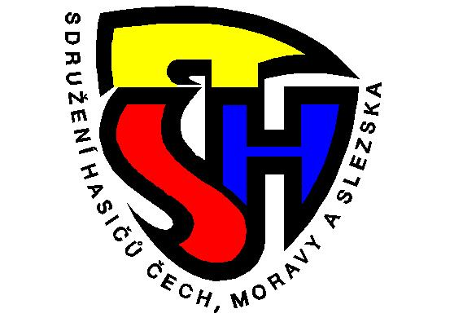
SCHŮZKY, TRÉNINKY, SOUTĚŽE, AKCE
Od 11. května přistupuje Vláda ČR k dalšímu rozvolnění opatření vydaných v souvislosti pandemií koronaviru. V návaznosti na to od 12.května vydalo Vedení SH ČMS Rozvolnění opatření vydaného dne 29.března 2020.
14. května proběhlo videojednání ÚORM, kde jedním z bodů bylo zpracování upřesňujícího výkladu ke konání akcí pro děti a mládež SH ČMS. Výkladové stanovisko, je tvořeno výhradně východisky z dostupných zdrojů.

Tato pravidla jsou doporučujícího charakteru a je nutné vždy vycházet z daných okolností a možností jednotlivého pobočného spolku.
Pravidla se týkají výhradně venkovních akcí.
- V areálu, kde akce probíhá (trénink, soutěž, schůzka) se musí nacházet ve stejném čase nejvýše 100 osob (včetně případných diváků).
- Provádět spolkovou činnost, trénovat a soutěžit ve skupině 100 osob lze bez distanční vzdálenosti = bez udržování vzdálenosti 2 metrů.
- Mezi skupinou mladých hasičů nebo sportovců a ostatními (trenéry, rozhodčími, diváky…) zachovávat vzdálenost nejméně 2 metry.
- Skupina mladých hasičů v době schůzky, podobně i skupina společně sportujících osob v době tréninku nebo soutěže není povinna nosit ochranný prostředek dýchacích cest, pokud je oddělena od jiných osob fyzickou překážkou (např. stěna nebo plot).
- Rozhodčí při soutěži nejsou povinni nosit ochranný prostředek dýchacích cest, musejí ovšem dbát zvýšené opatrnosti při používání veškerých pomůcek spojených s výkonem jejich profese.
- V areálu (na cvičišti, venkovní klubovně, na sportovišti) musí být k dispozici nádoba s dezinfekčním prostředkem na dezinfekci rukou.
- Nevyužívat související vnitřní prostory sportoviště, tj. zejména společné šatny, umývárny, sprchy a podobná zařízení, a to ani rozhodčími a jiným personálem.
- Při používání toalet je nutné zabezpečit režim tak, aby se ve vnitřních prostorech nepotkávalo vícero osob; kromě možnosti dezinfekce rukou je nutné zabezpečit dezinfekci míst, kterých se běžně dotýkají ruce.
- Dezinfekci společného nářadí a náčiní je nutné provádět vždy před a po skončení tréninku nebo soutěže.
- Při soutěžích neposkytovat veřejné občerstvení.
- Je vhodné zajistit zvýšenou hygienu míst k sezení a stolů, pomůcek, nástrojů a materiálů včetně jejich dezinfekce a používat osobní ochranné pomůcky, pokud to stav epidemiologické situace vyžaduje.
Další úprava dokumentu bude provedena dle aktuálních nařízení Vlády ČR, ministerstev nebo krizových štábů tj. k 25.5.2020.
14.května 2020, ÚORM SH ČMS
Zdroje: MŠMT, NSA, SSS, FAČR, ČRDM

